SZCZEGÓŁOWY OPIS PRZEDMIOTU ZAMÓWIENIA – CZĘŚĆ NR 2

„Dostawa i montaż nowych mebli w związku z rozbudową szkoły
- sala matematyczna”

Wyposażenie | Szt. | Opis
SALA MATEMATYCZNA
Krzesła | 27 | 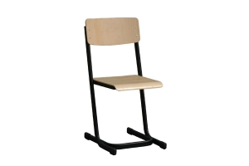 zdjęcie poglądowe  - siedzisko i oparcie z lakierowanej sklejki bukowej ogrubości 8 mm  - stelaż (nogi krzesła) – rura owalna 38x20 mmm aluminiowy malowana proszkowo  - Wzrost dziecka: 159 do 188 cm  - Kolor siedziska zielony
Zestaw szaf | Komplet 4  szaf | Zestaw mebli typu jak wyżej  - z płyty wiórowej laminowanej o grub. 18 mm, z obrzeżami zabezpieczonymi doklejką PCV.  - Segment w formie zmontowanej.  - Kolorystyka: drzwi frontowe w kolorze ( kolor uzgodniony po podpisaniu umowy.  - Wymiary szafy: 1960 x 800 x 400 mm  - Drzwi zamykane na zamek
Stół szkolny 3-osobowy | 9 | - Stół z blatem 180x50cm ,  - stelaż chrom lub malowany proszkowo na kolor srebrno-szary  - Blaty grubości 18 mm koloru popiel  - Blat wykonany z płyty melaminowej,  - Obrzeże blatu z PCV kolor blatu: popiel,  - Stelaż fi 30 lub kwadrat 25/25  - Wzrost dziecka: 146 do 176 cm
Biurko nauczycielskie | 1 | 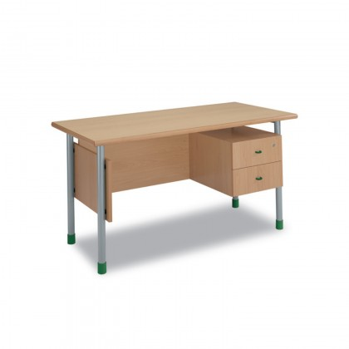  Wymiary : 140X70CM  biurko o blacie 140x70 cm pokrytym laminatem HPL grubości 2 mm  Obrzeże wykonane z drewna bukowego gr 5 mm głęboko wpuszczonego w blat  Średnica stelaża w kolorze srebrnym wynosi 40 mm; stelaż również po obwodzie blatu  Dwie szufladki; górna zamykana zamkiem  Stopki wysokie: możliwość wyboru koloru zielone)

DODATKOWE WYMOGI ZAWARTE W CENIE:
  - montaż w siedzibie Zamawiającego;
  - bezpłatny serwis gwarancyjny w okresie gwarancji;
  - przedmiot zamówienia musi być dostarczony do siedziby Zamawiającego oraz zamontowany i rozstawiony w miejscu wskazanym przez Zamawiającego,
  - dostawa mebli (opakowanie, ubezpieczenie, transport) będących przedmiotem oferty do siedziby Zamawiającego na koszt Wykonawcy;
  - oznakowanie każdego produktu znakiem umowy n-r umowy/ rok / zadanie
  - oferowane wyposażenie ma być fabrycznie nowe nie użytkowane w jakikolwiek sposób.
  - materiały użyte w produkcji mebli muszą posiadać ważne certyfikaty jakości i higieny (płyta, kleje, lakiery, obrzeża), które Wykonawca zobowiązuje się dostarczyć w dniu ostatniego odbioru
  - Wykonawca w dniu ostatniego odbioru zobowiązany będzie do przekazania Zamawiającemu dokumentu potwierdzającego, że dostarczony model krzesła posiada ważne badanie wytrzymałościowe.
  - gwarancja minimalna 4 lata - od dnia odbioru całego przedmiotu zamówienia potwierdzonego protokołem odbioru bez uwag.
  - Wskazana wizja wszystkich pomieszczeń.

